סיפורי סבתא
עדנה יקותיאלי כהן וענבר ריפין בית ספר ויצמן 2018
ילדותי בתל אביב
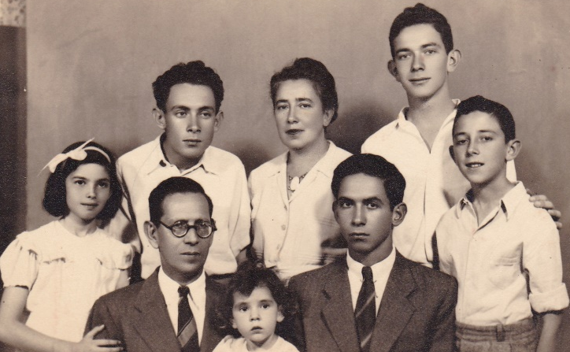
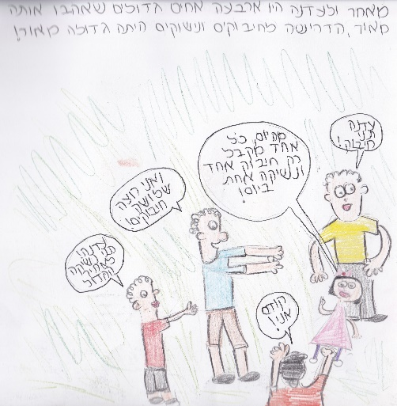
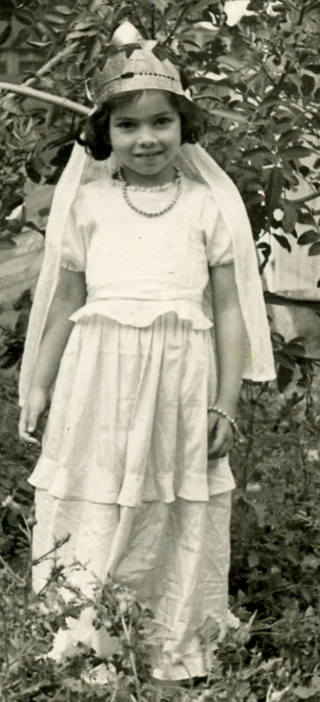
נולדתי בת"א ב 1936 להורי יהודית לבית ויס ויוסף יקותיאלי, בת ראשונה אחרי ארבעה בנים. אמא ספרה לי שבהתחלה אחי כעסו וטענו שקלקלתי את שורת הבנים, אבל מהר מאד האהבה תפסה את מקום הכעס, ובגלל מבול הנשיקות, הגבלתי כל אחד מהם לנשיקה אחת ביום. לגדול בבית עם שישה ילדים זו שמחה גדולה, חווים הרבה הרפתקאות, ויש לי זיכרונות רבים ויפים מתקופת הילדות שלי. הורינו השכילו ליצור בבית חיים של אהבה ורעות בינינו. היו הרבה רגעי שמחה במשפחה, בשבתות, בחגים ובימי ההולדת,
יושבים: ברוך, דליה ואבא יוסף, עומדים: עודד, אמנון, אמא יהודית, גדעון ועדנה
הסיפורים ששמעתי בילדותי מהורי
ההורים שלנו נהגו לספר לנו סיפורים מהחיים, החיים שלהם עצמם.
אמי יהודית סיפרה לי על עלייתה לארץ ועל ראשיתה של תל אביב. וכך סיפרה:
"עליתי לארץ מלודז' עם משפחתי ב 1906 כשהייתי בת שש. המפגש הראשון שלי היה עם חוף יפו. בגלל הסלעים באזור הנמל, אנייתנו עגנה במרחק של כמה קילומטרים מהנמל. המלחים הערביים בלבושם המוזר, מכנסיים מתרחבים ותרבושים לראשיהם, הניפו אותנו הילדים למעלה וזרקו אותנו לסירות שעגנו ליד האניה ומשם למזח. בשנים הראשונות גרנו בדירה שכורה ביפו. לאט לאט, הסתגלנו לחיים שם , לשאיבת המים מהבאר, לשירותים בחוץ, לביוב שזרם ברחובות ולמאכלים החדשים".
מכל הסיפורים שסיפרה לי אמי, הסיפור הכי מעניין בעיני, סיפור שנשמע לי כמו סיפור אגדה, היה סיפורה של אמי על אבא שלה, שייסד את תל אביב. מיד עם עלייתו לארץ השתתף סבי, עקיבא אריה ויס, באספה של יהודי יפו במועדון ישורון, והציע להקים אגודה, לקנות חלקת אדמה מחוץ ליפו ולבנות עיר עברית חדשה. הצעתו התקבלה, הוא נבחר ליו"ר הועד, וכעבור ארבע שנים התחילו בבניית הבתים הראשונים של "אחוזת בית", היא תל אביב.
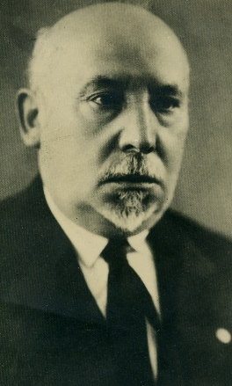
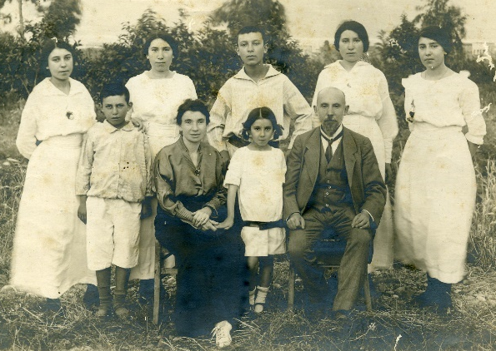
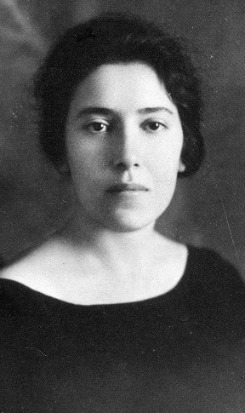
ולמה הסיפור הזה נשמע לי כמו סיפור אגדה? מפני שבבית ספרי, למדו אותנו שמאיר דיזנגוף היה מייסד תל אביב. כשאמרתי לחברותיי שאמי סיפרה לי שסבא שלי היה המייסד, לא האמינו לי. הסתירה הזו דרבנה אותי לחקר האמת. במסגרת לימודי באוניברסיטה חקרתי את הנושא לעומק, ועל סמך מסמכים ועדויות שמצאתי, הוכחתי שאכן סבא שלי עקיבא אריה ויס היה מייסד העיר. כעבור שנים סבי קיבל את ההכרה הראויה לו כאשר בשנת המאה לעיר, בטקס חגיגי ובנוכחות ראש העיר מר רון חולדאי, הוצב שלט על ביתו ברחוב הרצל 2 ובו כתוב שהוא היה יוזם מייסד העיר העברית הראשונה.
אבי יוסף גדל במשפחה ציונית ברוסיה. אביו, ברוך יקותיאל, היה מורה ב"חדר מתוקן" בו למדו יחד בנים ובנות; ולשון ההוראה הייתה בעברית. הוא כתב ופרסם ספרים בדקדוק, בפרשנות לתנ"ך וגם סיפורים. את ספריו אפשר למצוא בספריה הלאומית בירושלים.
וכך סיפר לי אבי:
" עליתי לארץ מרוסיה ב 1909 , הייתי נער צעיר בן 12 ובמהירות רבה הסתגלתי לאקלים ולמנהגי הארץ, רכשתי שליטה טובה בעברית ובערבית. גרתי ביפו וכשהייתי בן 15 הצטרפתי לתנועת המכבי, התעמלתי ושחקתי עם חברי בכדורגל על החולות בחוף הים. כשפרצה מלחמת העולם הראשונה התגייסתי לצבא התורכי והוצבתי בתחילה בשכם כמורה להתעמלות ואחר-כך כמתורגמן בדמשק. אחרי הרפתקאות ולא מעט תלאות בצבא, הצלחתי לחזור לארץ בריא ושלם בתום המלחמה".
מבין סיפוריו של אבא, אהבנו במיוחד את הסיפור שכינינו אותו בשם "חיי הערומים". וכך סיפר לנו אבא:
"בסופה של המלחמה אחרי שהתורכים נחלו מפלה ונכנעו, הם אסרו את החיילים היהודיים שהיו בצבאם. אותי הגלו לאנטליה ונגזר עלי לעבוד שם כחוטב עצים ביער. יום אחד, בהיותי לבד בדרך, התנפלו עלי שני שודדים שהיו מצוידים בנשק, פשטו את בגדי, וכפתו אותי עירום לעץ. אחרי שרוקנו את כל מה שהיה בכיסיי, אמרו לי, אתה כופר בדת האסלם ולכן נהרוג אותך. למזלי, ברגע האחרון, אחד מהם הבחין שמלו אותי, (ולכן אינני כופר) חתך בסכין את הכבלים שקשרו אותי לעץ, וצעק, רוץ וברח מכאן מיד, וכך נצלו חיי".
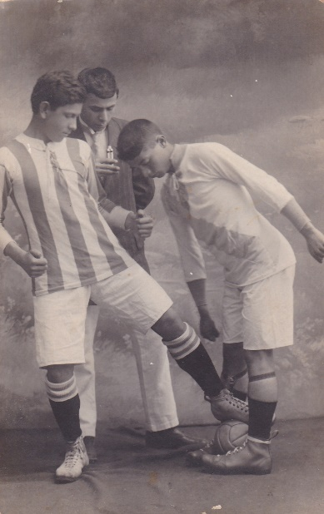
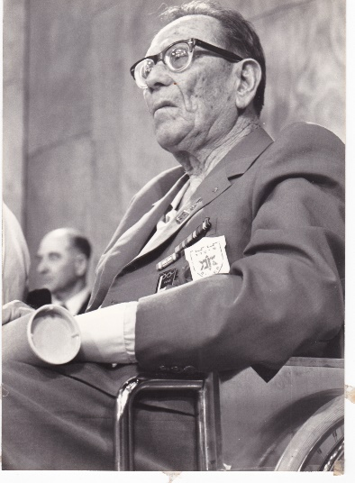
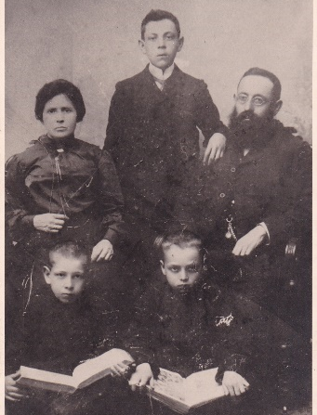
כעבור שנים, אבי כתב ספר על תולדות חייו עבודתו ותרומתו חשובה לא"י. בספרו כתב על תולדות חייו, על המכביה ועל מוסדות הספורט שהקים בארץ: התאחדות הספורט, התאחדות הכדורגל, הועד האולימפי. על כל אלה תוכלי לקרוא בספרו המרתק.
הבית בקרית ספר
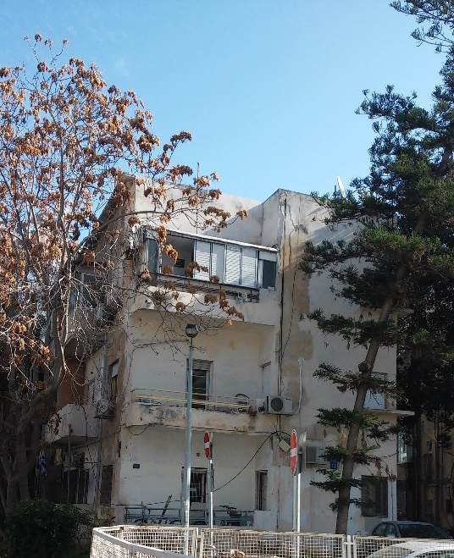
כשהייתי בת שלוש הורי סיפרו לי שנעבור לגור מרחוב יהודה הלוי לרחוב קרית ספר. דאגתי ואמרתי להורי: "מה יהיה? אני לא יודעת לקרוא!"
ילדותי ברחוב זה היתה מאוד מענינת ויש לי הרבה זיכרונות ממנה. אני רוצה לספר על מה מהם:

השכנים תופסים מגרשים בשדה.
ביתנו גבל בשדה גדול שלא היו בו בתים. (לימים נבנה שם השוק הסיטונאי, והיום פרויקט המגדלים והקניון של גינדי) יום אחד עברה שמועה שאפשר לתפוס מגרשים בשדה ומי שיחזיק בחלקה עד שיחשיך, יוכל לבנות עליה בית. השכנים התמקמו בחלקות והקיפו אותן ברהיטים שסימנו את גבולן. הם לא עזבו את השטח עד בא הערב. כשהגיעה המשטרה הבריטית נאלצו כולם להתקפל, ולנטוש את החלום. אבא שלי שחוקי השלטון הבריטי היו נהירים לו, לא שלח אותנו לתפוס מגרש.
מרפסות הבית שלנו.
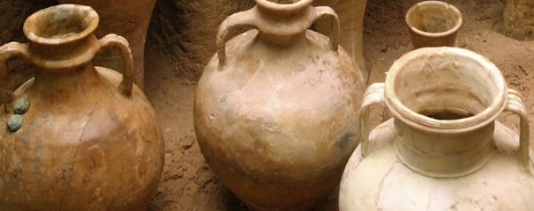
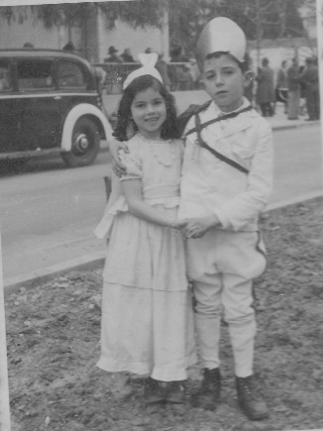
גרנו בקומה השלישית בבית פינתי בדירה שכורה. כשגרים בקומה השלישית צריך לעלות ולרדת במדרגות רבות, אבל אנחנו הילדים נהנינו מאד כשדלגנו במדרגות שתים שתים. בתחילת כל חודש, בעל הבית בא לקבל את שכר הדירה. קראו לו מקס, הוא היה "יק"ה", (כך כונו העולים שעלו מגרמניה) תמיד בא לבוש בחליפה וענד עניבת פרפר. אני רוצה לספר לך על שלוש המרפסות שהיו לנו: המרפסת הראשונה פנתה לרחוב החשמונאים והייתה צמודה למרפסת השכנים שלנו. כך, שאם הינו שוכחים מפתח, יכולנו לקפוץ בקלות מעל המחיצה שהייתה בין שתי המרפסות ולהיכנס לדירה שלנו. המרפסת השנייה צפתה על רחוב קרית ספר. אמא שלי, יהודית, שגדלה בתל אביב הקטנה בבית עם גינה, אהבה צמחים ותמיד גידלה צמחים בעציצים במרפסות שלנו. בלילות קיץ חמים תל אביביים, לפעמים בילינו את תחילת הלילה במרפסת . הזיכרון הכי מצחיק שלי מהמרפסת הזו, היה בימי העוצר הגדול בתקופת המנדט הבריטי (שנת 1946). החיילים הבריטים, שקראנו להם "כלניות", בגלל שחבשו כומתות אדומות, פינו אותנו מהבתים וערכו חיפושים אחרי נשק בדירות. הבחנתי שאחותי הקטנה דליה מאוד מודאגת. שאלתי אותה:"למה את דואגת?" והיא השיבה: "מה יהיה אם החיילים יאכלו לנו את המלפפונים החמוצים שנמצאים בצנצנת על המרפסת?" כולנו צחקנו. באמת הייתה לנו סיבה לדאגה, מפני שאחי הבכור ברוך היה בפלמ"ח, אבל הוא הטמין את המסמכים שהיו לו, בדירה של סבא ויס בהרצל 2. כעבור שעות אחדות חזרנו הביתה וראינו שהמלפפונים ניצלו. המרפסת השלישית הייתה צמודה למטבח. היו הרבה כדי חרס גדולים עם זיתים שהיה מביא לנו "העיוור". לאבא שלנו יוסף היו קשרים טובים עם ערבים שהכיר בעבודתו ואחד מהם היה מוכר לנו זיתים שהיה מביא בכדים גדולים. אנחנו הילדים כנינו אותו "העיוור" בגלל שהייתה לו עין אחת פגועה. יום אחד הורינו נסעו לימים אחדים לבית הבראה ואחי עודד ואני החלטנו לעשות להם הפתעה. שטפנו את כל הרצפות וכשהגענו למרפסת אמרנו: "בשביל מה צריך את כל הכדים האלו?" לקחנו את הכדים הריקים למטה לחצר וזרקנו אותם ליד פחי האשפה. שמחים ומרוצים מעצמינו חיכינו להורינו. אך כשהורינו חזרו הביתה הם אמרו לנו בכעס: "מה עשיתם? למה זרקתם את הכדים לאשפה?" וכך ההפתעה שלנו נהרסה.

המקלט שלנו בימי מלחמת העולם השנייה.
בימי מלחמת העולם השנייה, המקלט שלנו היה במסדרון של משפחת ברנר שגרה בקומה הראשונה. מאיר, אבי המשפחה היה אחיו של הסופר יוסף חיים ברנר. באותן שנים לא היו חדרי מגן בדירות כמו שיש בימינו. כששמענו אזעקה ירדנו מהקומה השלישית לדירתם, ביום ובלילה. ישבנו בשקט וחיכינו עד שתישמע הארגעה. הבנות של משפחת ברנר חילקו לנו סוכריות וחתיכות צמר גפן לסתימת האוזניים, כדי שלא נשמע את רעש המטוסים וההפצצות. אסור היה להדליק אור וישבנו בחושך כדי שמטוסי האויב שבאו להפציץ את העיר, לא יזהו את מקום הבתים. מפעם לפעם שמענו את מתנדבי המשמר האזרחי, צועקים:" קומה ב', לכבות את האור, קומה ג' לכבות את האור..." יום אחד , למרות צמר הגפן ששמנו באוזניים, שמענו קולות נפץ חזקים. למחרת נודע לנו שבנין ברחוב מרמורק (בית האינוולידים) שהיה קרוב לביתנו, פוצץ והיו מספר נפגעים.
איך תם עידן תסרוקת ה"בקבוקים" שלי?
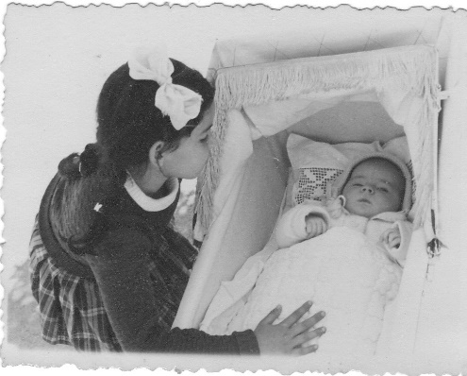
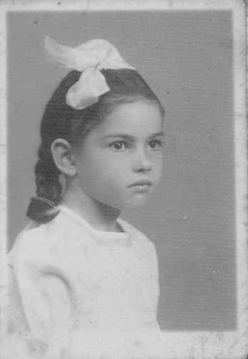
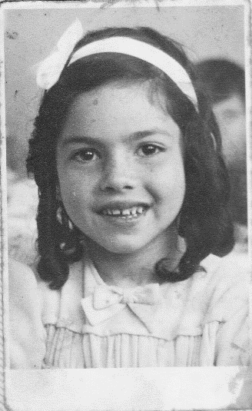
קרוב לשבע שנים הייתי בת יחידה. לאמי, אחרי ארבעת הבנים, הייתה הזדמנות לתפור שמלות לבת, ולפנק אותה בתסרוקות. יום אחד נודע לי שאמי בהריון. כשבוע לפני מועד הלידה המשוער של התינוק החדש (באותם ימים לא היו בדיקות שבשרו אם ייוולד בן או תיוולד בת) אבי הלך ביום גשום בכיכר המושבות. לפתע, כנראה בגלל הרוח שהשתוללה, שלט ענק של חברת הצמיגים דנלופ שהיה תלוי על אחד הבתים נפל עליו. הוא החליק, רגלו נשברה וגובסה. לכן, אמי בקשה מהשכנה שלנו, שגרה בדירה הסמוכה, לטפל בי כשיגיע יום הלידה והיא תצטרך ללכת לבית היולדות. היום השמח הגיע והשכנה באה לעזור לי. "תסרוקת בקבוקים, בכל בוקר לפני שהולכים לבית הספר? זה מסובך מדי!" קבעה. לקחה מסרק, סרקה את שערי, החליקה אותו וקלעה לי צמות. כעבור שבוע אמי חזרה הביתה עם אחותי התינוקת דליה. שמחתי מאד. סוף סוף הייתה לי תגבורת. מבת יחידה ומפונקת הייתי ל"מטפלת" אחראית, טיילתי עם אחותי בעגלה והרגעתי אותה כשבכתה. אמי לא השלימה לגמרי עם תסרוקת הצמות שיזמה השכנה, ולכן ייפתה אותה בסרט לבן שקשרה והדקה לשערי בצורת עניבה.
שבתות וחגים
שבת
בכל שבת אחה"צ נהגנו לבקר את סבתא וסבא שגרו בבית שסבא בנה ברחוב הרצל 2 ב 1909. הלכנו לאורך שדרות רוטשילד, מרחוב החשמונאים ועד שהגענו לרחוב הרצל. אהבתי ללכת בשדרות. בכל קטע היו נטועים עצים שונים, באביב פריחה ובסתיו נשירה של עלים כתומים. בקצה כל שדרה היה קיוסק. לפעמים, כשרצינו לקנות משהו, אבא היה אומר לנו בקיוסק הבא עד שנגמרו כל הקיוסקים ולא היה איפה לקנות. עלינו במדרגות לדירה של סבתא וסבא בקומה השנייה. השולחן כבר היה ערוך במפה ובכלים נאים וסבתא שחלתה וקשה היה לה ללכת, ישבה ליד השולחן וצפתה לבואנו. דודתי האהובה אחוזה, ובשמה הרשמי אחוזבית, שגרה עם סבתא וסבא הזמינה אותי לחדרה והראתה לי ציורים חדשים שציירה. אהבתי לצאת למרפסת הפינתית שצפתה על רחוב הרצל ועל רחוב אחד העם. אהבתי להתבונן על האנשים, גברים, נשים וילדים שטיילו ברחוב. מהתצפית שלי ראיתי מרחוק את סבא שלי, צועד לאיטו, נשען על מקלו, בדרכו הביתה מבית הכנסת הגדול ברחוב אלנבי. כשהגיע הביתה, נהג לערוך הבדלה בין קודש לחול ואני החזקתי את נר ההבדלה שהיה קלוע כצמה. בינתיים היו באים גם בני הדודים שלנו והוריהם. אחרי שאכלנו מהעוגה הטעימה, המבוגרים היו משוחחים על עניינים שונים ואנחנו הילדים שחקנו בדומינו ובדוק. בבית סבתי וסבי היה רדיו גדול שעמד על הרצפה ובצאת השבת נהגו לפתוח את הרדיו ולשמוע את אפרים די זהב שר את השיר "שבוע טוב" וסקירה של החדשות מפי הפרשן מדז'יני. המנהג הזה של ההתכנסות המשפחתית בשבתות, אומץ על ידי הוריי, וגם אני מאמצת אותו ומקווה שגם ילדיי ונכדיי ימשיכו במסורת זו.
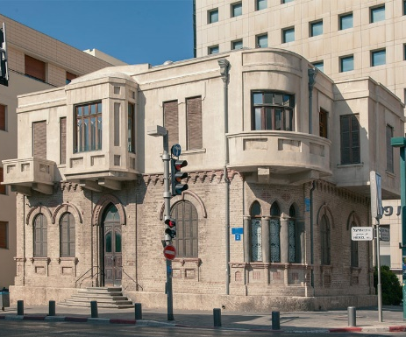
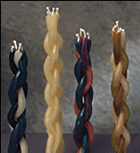
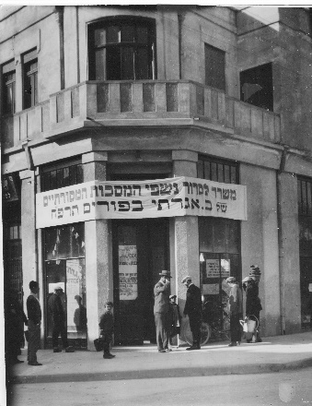
חנוכה
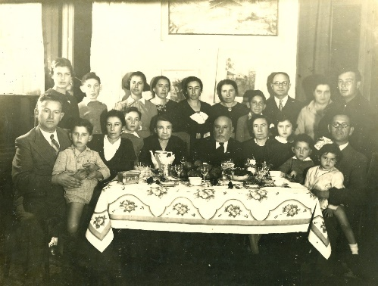
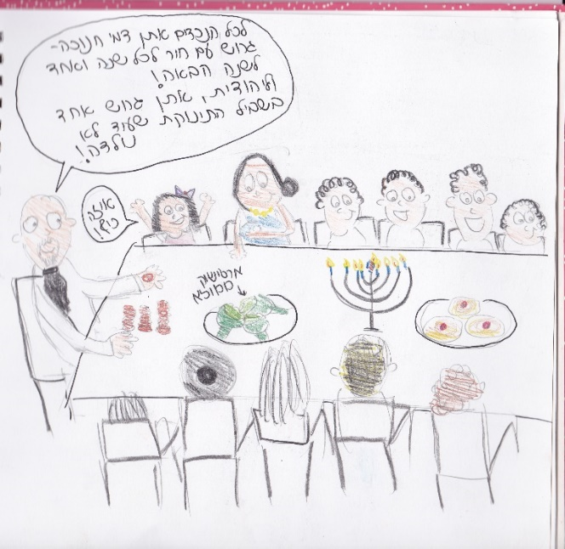
חג החנוכה היה חג מיוחד במשפחתנו, מפני שחגגנו בו גם את יום ההולדת של סבא עקיבא אריה. בחנוכה התקבצה המשפחה המורחבת מכל חלקי הארץ: מירושלים, מחיפה, מקיבוץ דגניה ב' ומתל אביב. הדודות היו מקדימות לבוא, מטגנות לביבות תפוחי אדמה במטבח ועורכות את השולחן בכלים נאים. החוויה שהשפיעה עלי במיוחד הייתה חלוקת דמי החנוכה. סבא ישב בראש השולחן ולידו ערמה של גרושים עם חור, (זה היה המטבע הנהוג בימי המנדט הבריטי) וסליל של חבל דק. סבא נתן לכל נכד מספר גרושים כמספר שנותיו ועוד גרוש לשנה הבאה. הדודות נתנו גם הן דמי חנוכה. אנחנו היקותיאלים, שישה ילדים, יצאנו ברכוש גדול. עליזים ושמחים חזרנו הביתה, כל אחד עם מחרוזת הגרושים שלו, שהשחלנו על חבל. כל אחד מאתנו חלם על מה שיקנה בדמי החנוכה שקיבל, עד ששמענו את קולו של אבא נכנס לחלום: "ילדים יקרים, האם תוכלו להלוות לי כסף מדמי החנוכה שלכם כדי שאוכל לשלם את החוב שלנו למכולת?".

השכונה שלנו
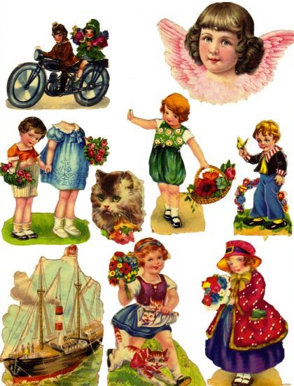
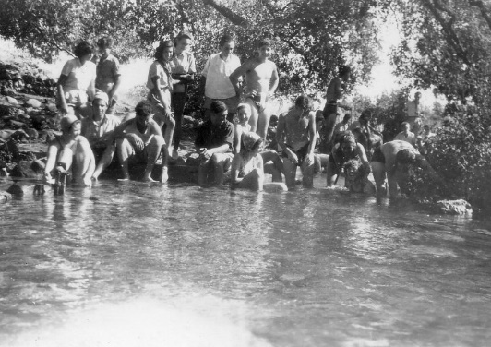
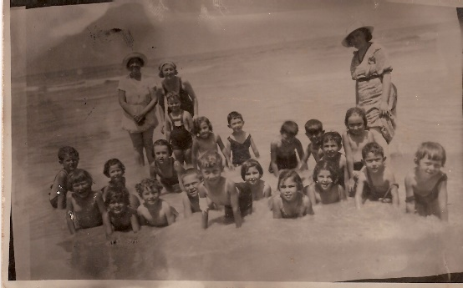
בילדותי, לקטע של רחוב ולפעמים לרחוב קטן שלם, נהגו לקרוא בשם שכונה. לשכונה שלנו קראו קריית ספר, כשם הרחוב שגרנו בו. השכונה התחלקה לשני חלקים. בחלק האחד היו בתי קומות בני שלוש קומות ובחלק השני היו בתים קטנים וצריפים. החלק הזה היה כמו "כפרי" וחלק מדייריו גידלו בחצרותיהם פרות ותרנגולות. משפחתנו גרה בחלק של בתי הקומות. ברוב המשפחות האבות הלכו לעבודה והאימהות טפלו בילדים. בין הדיירים היו: סופר, עיתונאי, אנשי עסקים, מורים , פקידים, שרברב ועוד. בשכונה שלנו היו שתי מכולות, שלמרבה הפלא היו ממוקמות זו מול זו. כל אחת מהן הייתה גם מעין מועדון של השכנים. ידיעות על עניני השעה וסיפורים על דיירי השכונה היו עוברים שם מפה לאוזן. באחת מחצרות הבתים התמקמה חנות הירקות. הירקן היה בא בכל בוקר עם עגלה רתומה לסוס ועליה ארגזי הירקות. הירקן היה קושר את הסוס ופורק את הארגזים על דוכנים בחצר. בתום יום העבודה אסף את ארגזיו, רתם את סוסו לעגלה וחזר לביתו בדרום העיר. בגלל שהיינו משפחה גדולה, אמא קנתה הרבה ירקות. את הסלים הכבדים נהגה להשאיר אצל הירקן, עד שאבי חזר אחה"צ מהעבודה והעלה אותם לדירתנו בקומה השלישית. גם סנדלר היה בשכונה. בקיץ ובחורף היה מגיע לרחוב, יושב מתחת לגגון בחזית אחד הבתים כשלידו עגלת ילדים מעץ, שבה הוביל את כלי העבודה שלו והחומרים לתיקון הנעליים. הוא הצטנע בפינתו ועבד כל היום ללא הפסקה. הסנדלר היה איש שתקן ואמנם קשה היה לצפות שידבר הרבה כשבפיו החזיק רוב הזמן מסמרים קטנים. סלון "גניה" לסריקה היה בקומה הראשונה בבית מול ביתנו. אמא שאהבה לסרוג וסרגה לנו שמלות וסוודרים, קנתה שם צמר וקיבלה הוראות סריגה מגניה. חברותי וחברי היו ילדי השכונה. לנו לא היו טלוויזיות, מחשבים וטלפונים חכמים. בקיץ נפגשנו ברחוב ושחקנו בתופסת, במחבואים, בחבל, בקלס, בחמש אבנים, בחמור ארוך ובמשחקי כדור. לפעמים הפרחנו בלונים. את הקשים הכנו מגבעולים יבשים של עץ קיקיון ואת הנוזל הכנו ממים וסבון. בחורף שחקנו בבתים במשחקי קופסא: ברביעיות של סופרים, בריכוז (מונופול) בדוק, בדומינו, בארץ עיר ובאניות וצוללות. הבנים שחקו בחילי בדיל והבנות אספו "פרסים". וגם ייבשנו צמחים בין דפי ספר. בשבתות בבוקר אהבנו לשמוע את התכנית כבקשתך לשירים עבריים ששודרה ברדיו. אני אהבתי במיוחד את השיר "כלניות" ששרה שושנה דמארי וניסיתי לחקות אותה. בערב כשהחשיך שמעו את האימהות קוראות לילדיהן לחזור הביתה: "אביבה, בואי הביתה, ארוחת ערב". וכמובן, הים, היה הבילוי האהוב עלינו ביותר. הלכנו ברגל, חוצים את העיר ממזרח למערב. השתכשכנו במים, בנינו ארמונות מחול אכלנו תירס חם וקינחנו באסקימו לימון. כשהצטרפתי לצופים בכיתה ג' או ד' מרכז ההתעניינות שלי עבר לפעולות בצופים ורכשתי חברות וחברים חדשים.

דודתי אחוזה ( אחוזבת )
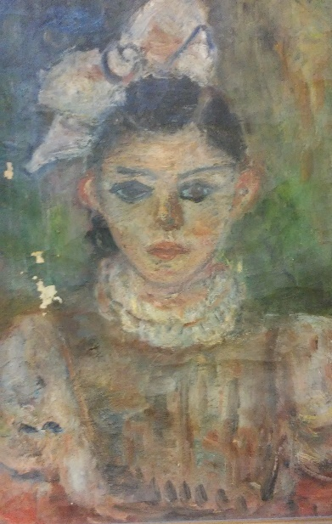
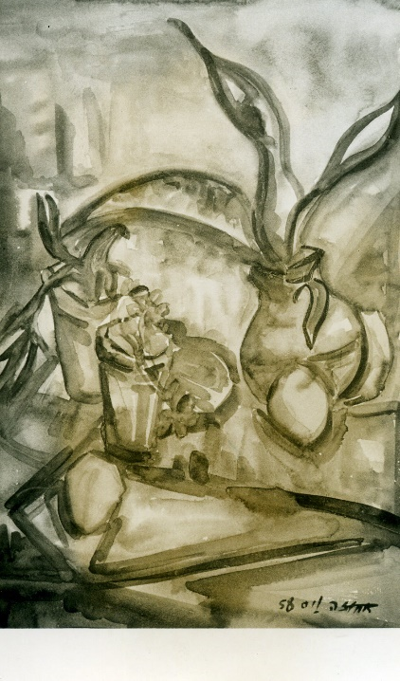
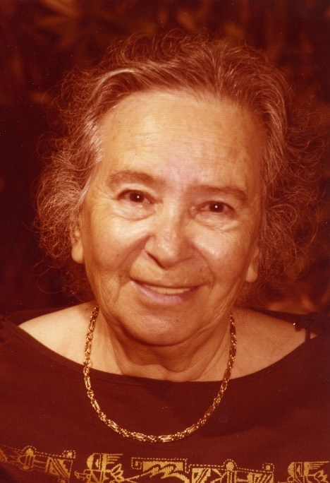
דודתי אחוזה לא נישאה ולא היו לה ילדים ואנחנו אחייניה היינו לה כילדיה. אני רוצה לספר עליה מפני שאהבתי אותה מאוד ומפני שאין לה צאצאים שיספרו עליה. אחוזה גרה בבית הוריה בהרצל 2. כשהרסו את גימנסיה הרצליה שהייתה מול הבית, בתחילת שנות הששים והאזור הפך לאזור של משרדים, הבית נמכר ודודתי עברה לגור בדירה ברחוב ז'בוטינסקי. אחוז הייתה מורה וציירת. דירתה הייתה מלאה בציורים ובדברי אמנות. היא נגנה על הפסנתר ואהבה לשיר לנו שירים. כשאני חושבת עליה, אני נזכרת בשיר הקוקייה שהייתה שרה, מחקה בהצלחה את קולות הקוקייה. יום אחד בקשה ממני לשבת מול כן הציור שלה, והתוצאה הייתה פורטרט שלי בצבעי שמן על בד, שהנציח את תסרוקת הצמות שלי עם הסרט לבן. מפעם לפעם הציגה את ציוריה בתערוכות שונות. אחוזה הייתה צמחונית והמשיכה בכך את המסורת של הוריה שהחליטו להיות צמחונים כשעלו ארצה ב 1906. כשבקרתי אותה בדירתה פינקה אותי במאכלים צמחוניים, לעתים חדשים בשבילי, כמו ממרח האבוקדו. אחוזה אהבה ללבוש שמלות צבעוניות ולענוד תכשיטים יפים. ביתה היה גדוש בשכיות חמדה שאספה בטיוליה בחו"ל. אחוזה שנולדה וגדלה עם העיר תל אביב, אהבה לספר לתלמידיה ולכל מי שהתעניין, על אביה המייסד ועל ימיה הראשונים של תל אביב. בתי ספר הזמינו אותה לספר לתלמידיהם ממקור ראשון על תולדות העיר תל אביב. בתקופה שבה למדתי באוניברסיטה ועסקתי במחקרי על תל אביב, הקשר ביננו התהדק. אחרי מותה מצאתי בעליית הגג שבדירתה, קופסאות קרטון מלאות במסמכים ובצילומים של סבי ונעזרתי בהם במחקריי ובפרסומיי. בשנת המאה לעיר תל אביב, כתבתי על סבי ועל עירו תל אביב, בספרי "עיר מראשיתה". בערוב ימיה, כשאחוזה חלתה, אנחנו אחייניה, טפלנו בה במסירות ובאהבה. כשנפטרה, הצבנו מצבה על קברה וחרתנו עליה את החתימה שנהגה לחתום על ציוריה. אחוזה נקברה בית הקברות הישן ברחוב טרומפלדור בתל אביב, סמוך למקום קבורתם של הוריה, מייסדי תל אביב, חוה שרה ועקיבא אריה ויס.

אמנון אחי
בתחילת שנת תש"ח (1948) אמנון אחי יצא מביתנו בקרית ספר 12 בתל אביב התגייס לפלמ"ח והצטרף לחבריו בהכשרת הצופים בקיבוץ דפנה. הייתי בת 11. אני זוכרת את היום שבו נפרדנו ממנו. אחי, צעיר גבוה וחסון, יצא מהבית במכנסיים קצרים ובסנדלים ועל גבו נשא תרמיל . אני זוכרת אותו שמח, ועיניו הבהירות צוחקות. אבא ברך אותו בברכת הצופים: חזק ואמץ, בני! ואימא חיבקה אותו. אני עמדתי ליד החלון בקומה השלישית וליוויתי אותו בעיניי עד שנעלם בקצה הרחוב.
אמנון הצטיין במקצועות הריאליים ובשרטוט. אימא קיוותה שיהיה אדריכל. הוא היה אמיץ, אח אוהב ואהוב. ספורטאי, שיחק בכדורסל ושר במקהלת הגימנסיה הרצליה. את רוב שעותיו הפנויות הקדיש לצופים ולאימונים של ההגנה. בלילות יצא עם חבריו להדביק כרוזים של ההגנה והורי חיכו לו בבית דואגים, עד שחזר. כשאמנון הצטרף לפלמ"ח, והיה בגליל, דאגותיהם התרבו. קראנו בעיתון שבגליל מתנהלים קרבות. אמנון לא רצה להדאיג אותנו ותמיד ומכתביו היו מרגיעים: "מצב הרוח אצלנו מרומם מאד, כי סוף סוף צעירים אנו ושוכחים את אשר קורה מסביב. אין זאת אומרת שאת תפקידנו אנו שוכחים. לעת עתה הכול בסדר. העיתונים מגזימים. בגליל שורר שקט ובחולה – דגים דגים..." הדואר באותם ימים היה משובש והמכתבים אחרו לבוא מהגליל לתל אביב ובחזרה. אמנון התעניין במה שקורה בבית, והשתדלתי לספר לו במכתביי מה קורה בבית. מפעם לפעם היה בא לביתנו אחד מחבריו, שהזדמן לתל אביב, לקחת מכתב או חבילה עם עוגיות שאימא אפתה. עברו חודשים מיום שאמנון עזב את הבית והוא לא הגיע לחופשה. "כשאסיים את קורס המ"כ שלי בקיבוץ דליה, בערב חג הפסח, אבוא סוף סוף הביתה לחופשה." כתב לנו. כשהתקרב החג הלכתי עם אמי לרחוב שינקין, לקנות מתנות. זה היה המנהג של אמי, לקנות משהו חדש לכל אחד בחג. ביום חמישי, יום לפני ערב חג הפסח של תש"ח, עמדתי מהבוקר עד שהחשיך ליד החלון בקומה השלישית של דירתנו. ציפיתי לראות את אחי, צועד שמח ברחוב, מתקדם לעבר ביתנו. אמנון לא הגיע. למחרת בבוקר הגיעה אלינו הבשורה הנוראה בעיתון. אמנון אחינו נהרג בקרב , לרגלי מבצר נבי-יושע, בי"א בניסן תש"ח. (20.4.1948) אמנון אחי היה בן 19.
בכל שנה בי"א בניסן, אנחנו נוסעים לאזכרה לנופלים בנבי-יושע (מצודת כ"ח). במוזיאון "הרעות" שהוקם ליד המצודה, מסופרים סיפורי הגבורה והרעות של הלוחמים. באלבום הזיכרון לאמנון אחינו, ספרנו את סיפור חייו, שמנו תמונות שלו ומכתבים שכתב לנו.
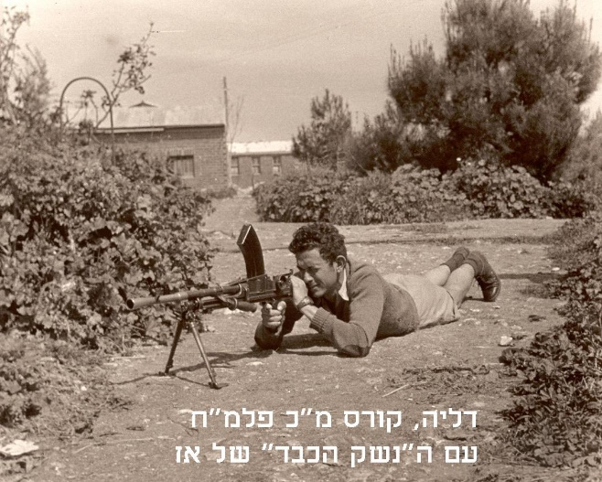
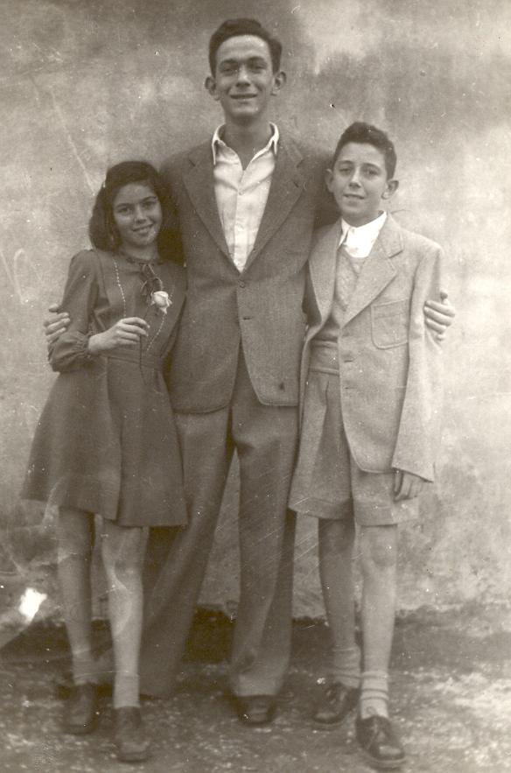
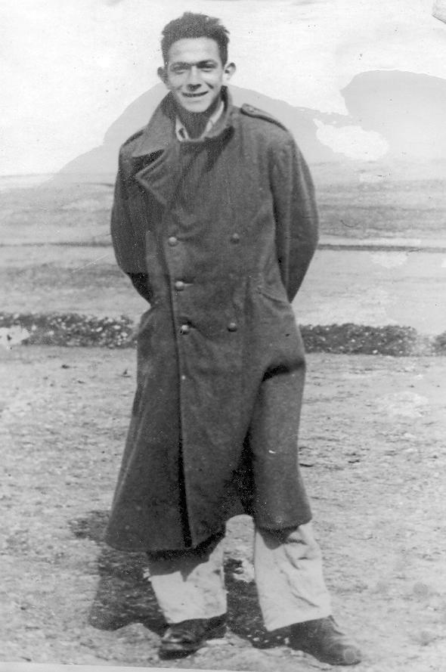
אני מקווה שילדי, נכדיי וצאצאיי בדורות הבאים, יזכרו תמיד את אמנון ויספרו עליו.

